Реестр мест накопления (площадок) ТКО, КГО по СП Заимкинский сельсовет.

Реестровый номер площадки ТКО | Данные о нахождении места (площадки) накопления ТКО, КГО (адрес, координаты) | Данные о технических характеристиках мест (площадок) накопления ТКО, КГО |  |  |  | Данные о собственниках места (площадки) накопления ТКО, КГО | Данные об источниках образования твердых коммунальных отходов, которые складируются в местах (площадках) накопления ТКО, КГО | Схема размещения места (площадки) накопления ТКО, КГО
 |  | Объем контейнера, бункера, м3 | Кол-во контейнеров, бункеров, шт. | Тип используемого покрытия места (площадки) накопления ТКО, КГО | Площадь места (площадки) накопления ТКО, КГО м2
3667 | Д.Матавла, ул.Мира | 8 | 3 | железобетонное | 33.75 | АСП Заимкинский сельсовет МР Дуванский район РБ | население | 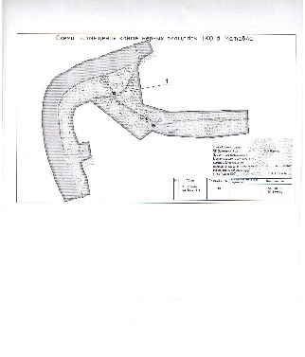
16091 | Д.Усть-Югуз, ул.Заречная | 8 | 1 | железобетонное | 15.75 | АСП Заимкинский сельсовет МР Дуванский район РБ | население | 